Hướng dẫn đọc dự toán xây dựng
I- Hướng dẫn đọc dự toán xây dựng bước 1
Bước 1: Xem tổng quan chi phí Maximum có thể đưa vào bao gồm
Chi phí nguyên vật liệu 621 theo (TT200) - 1541 Theo (TT 133) tối đa
Chi phí nhân công 622 theo ( TT 200) - 1542 theo ( TT 133 )tối đa
Chi phí máy thi công tối đa 623 theo (TT200) và 1543 theo (TT 133)
Chi phí sản xuất chung tôi đa 627 theo (TT 200) và 1547 theo (TT 133)
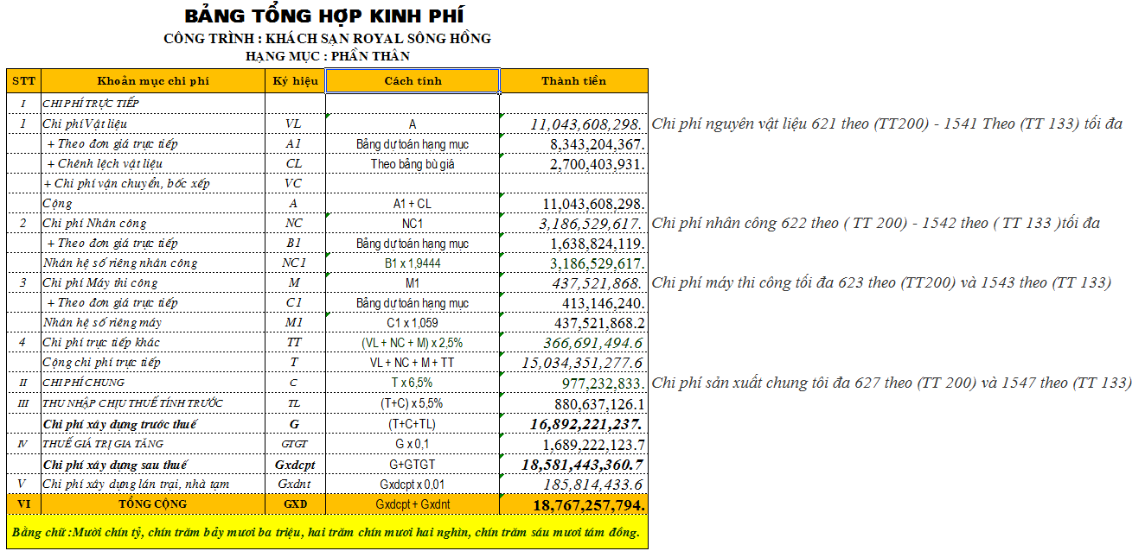
Tổng chi phí giá vốn 632 tối đa đưa vào có thể =15.034.351.277,6 + 977.232.833
Tổng Max 632 = 16.011.584.110,6 đ
II- Hướng dẫn đọc dự toán xây dựng bước 2
Bước 2 : Thiết lập ma trận phân bổ chi phí lương 622 cho công trình
Giả sử công trình ký hợp đồng thời gian là : 10 tháng từ ngày 01/01/2017
Tổng chi phí nhân công là = 3.186.529.617 đ
Vậy việc phân chi bổ phí nhân công như sau:
Tiền lương một công = 250.000 đồng/ngày
Thời hạn tiến độ 10 tháng : 300 ngày
Một tháng phân bổ là: ( 3.186.529.617 : 10 ) = 316.852.961,7 đ/tháng
Một ngày của tháng chi phí cần phân bổ là: 316.852.961,7 : 30 ngày =10.561.765,39 đ/ngày
Vậy số công của một ngày hay là số lao động cần phân bổ để làm cho công trình này là =10.561.765,39 đ/ngày/250.000= 43 công/ ngày tương ứng với = 43 người lao động trong một ngày để thực hiện công trình
Công thức tổng quát = Tổng chi phí nhân công / Thời hạn(tiến độ hợp đồng)/ 30 ngày / Tiền lương bình quân phải trả cho 1 công nhân = 3.186.529.617 : 10 tháng : 30 ngày/tháng : 250.000 đ/ngày = 43 nhân công hay 43 công/ ngày
III- Hướng dẫn đọc dự toán xây dựng bước 3
Bước 3: Đối với chi phí nguyên vật liệu đầu vào:
Sau Khi hai bên ký xong hợp đồng xây dựng, dựa vào Dự toán phần: Bảng tổng hợp vật liệu của công trình Dựa vào bảng tổng hợp vật liệu đối chiếu với bảng nhập xuất tồn kho xem còn thiếu vật tư nào rồi in ra kêu xếp, cai công trình, cán bộ quản lý theo dõi công trình hoặc bạn sẽ theo dõi liên hệ đi lấy hóa đơn vật tư đầu vào cho đủ như theo bảng kê
Hóa đơn chứng từ phải lấy về được trước ngày nghiệm thu công trình , Giá mua vào của vật tư Thấp hơn hoặc bằng Giá trên dự toán của bản bảng tổng hợp vật liệu nếu cao hơn thì cũng chênh lệch chút ít nếu ko sẽ bị bóc ra khi quyết toán thuế
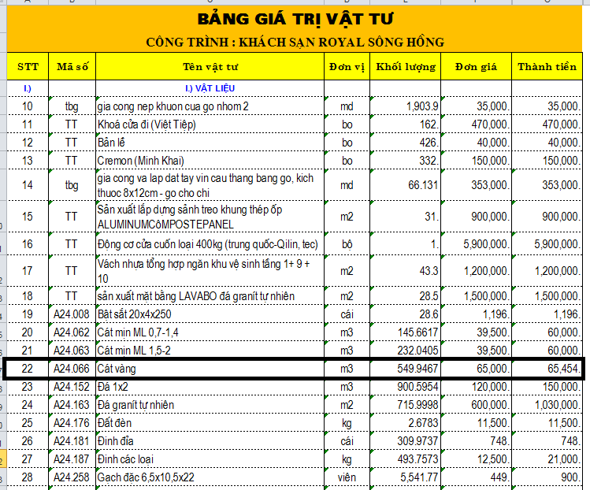
Ví dụ nhìn vào bảng trên chúng ta thấy cần lấy " Cát vàng " = 549.9467 m3
Đối chiếu với Bảng Tổng Hợp Nhập Xuất tốn: ta lập phiếu xuất kho số lượng nhập vào trong kỳ
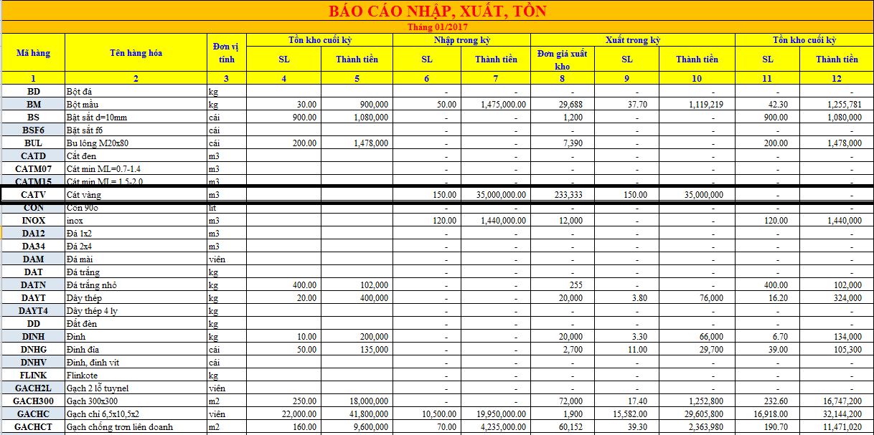
Theo dữ liệu trên ta thấy Dự toán cần 549.9467 M3 Cát vàng mà trong kỳ nhập về 150 m3 Cát vàng
Vậy các chứng từ cần dùng đến khi nhập kho là:
Phiếu nhập kho
Hóa đơn GTGT
Hợp đồng, thanh lý nếu có
Biên bản giao hàng hoặc phiếu xuất kho bên bán
Khai báo thuế hóa đơn đầu vào bình thường
Chứng từ thanh toán: Phiếu Chi tiền hoặc UNC
Các chứng từ cần khi xuất kho là:
Phiếu yêu cầu vật tư
Phiếu xuất kho nguyên vật liệu
Những lưu ý khi làm bước 2:
Theo dự toán vật liệu tối đa xuất ra khối lượng là 549.9467 M3 do đó ta chỉ được xuất tối đa bằng khối lượng dự toán đã đưa ra, nếu xuất vượt sẽ bị xuất toán phần khối lượng vượt tương ứng với phần giá trị thành tiền vượt sau này khi quyết toán thuế hoặc kiểm toán doanh nghiệp vào thì sẽ bị loại phần giá trị khối lượng vượt này
Theo trên phần chênh lệch thiếu =549.9467-150.000=399.9467 là số M3 cát vàng mà kế toán yêu cầu cần lấy thêm hóa đơn đầu vào nếu lấy thêm được hóa đơn = > giảm được thuế TNDN 20% và được khấu trừ thêm 10% thuế GTGT đầu vào
Theo phần trên nếu doanh nghiệp không lấy được hóa đơn đầu vào phần còn thiếu thì doanh thu - giá vốn => lợi nhuận cao => đóng thuế TNDN nhiều, Nếu lấy thêm hóa đơn GTGT đầu vào doanh nghiệp còn được khấu trừ 10% thuế GTGT đầu vào nếu không lấy được thì không có gì
Làm theo dạng xuất thẳng không qua kho: nếu trong dự toán cần 549.9467 M3 cát vàng mà hóa đơn ta lấy về chỉ là có duy nhất mặt hàng là 549.9467 M3 cát vàng các hóa đơn này >= 20.000.000 hoặc <=20.000.000 lúc này ta không nhập kho mà xuất thẳng công trình để tránh khỏi rườm rà, tiết kiệm thêm một bước cho kế toán
Trường hợp 01: Hóa đơn lấy về khối lượng nhỏ < khối lượng dự toán yêu cầu theo trên ta có hóa đơn lấy về = 150 m3 (150< 549.9467) nên ta xuất thẳng ra công trường ko cần nhập kho
Trường hợp 02: Hóa đơn lấy về khối lượng > khối lượng dự toán yêu cầu Giả sử ta có hóa đơn lấy về = 600 m3 cát vàng (600 > 549.9467) nên ta không làm xuất thẳng ra công trường mà cần phải nhập kho rồi sau đó mới xuất dùng cho công trình
Trường hợp 03: Hóa đơn lấy về khối lượng > khối lượng dự toán yêu cầu Giả sử ta có hóa đơn lấy về = 600 m3 (600 > 549.9467) nhưng do kế toán quên nên xuất thẳng ra công trường không nhập kho
Sau đó khi kết thúc công trình nghiệm thu: Việc Xuất kho nguyên vật liệu sử dụng cho công trình không hết ta tiến hành nhập lại kho bằng số chênh lệch thừa so với dự toán
Phiếu xuất kho nguyên vật liệu=600-549.9467=50.053 m3
Việc nhập lại kho để giảm giá thành xây dựng, nếu kế toán ko nhập lại kho => xuất dư so với dự toán vậy nếu kế toán quên không nhập kho thì khi quyết toán thanh tra thuế tại doanh nghiệp sẽ bóc phần vượt này:50.053 m3
Nếu việc vượt mà kế toán quên nhập lại kho thì phần khối lượng vượt dự toán kế toán theo dõi sổ tay riêng hoặc ghi chú để khi quyết toán thuế TNDN năm thì loại bỏ vào mục B4 của tờ khai quyết toán thuế TNDN năm
IV- Hướng dẫn đọc dự toán xây dựng bước 4
Bước 4: Chi phí sản xuất chung 627: Chi phí này phân bổ theo yếu tố nguyên vật liệu xuất dùng
Phân bổ= (tiêu chí phân bổ*100/ tổng 621 trong tháng)%* tổng 627 trong tháng

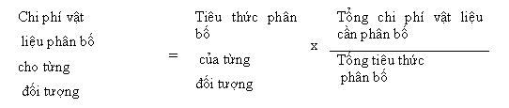

Với công ty có quy mô lớn thì sẽ tập hợp đội máy thi công riêng nên kế toán phải: tập hợp và phân bổ chi phí sử dụng xe, máy thi công phục vụ trực tiếp cho hoạt động xây, lắp công trình trong trường hợp doanh nghiệp thực hiện xây, lắp công trình theo phương thức thi công hỗn hợp vừa thủ công vừa kết hợp bằng máy.
Không hạch toán vào TK 623 khoản trích về bảo hiểm xã hội, bảo hiểm y tế, kinh phí công đoàn tính trên lương phải trả công nhân sử dụng xe, máy thi công. Phần chi phí sử dụng máy thi công vượt trên mức bình thường không tính vào giá thành công trình xây lắp mà được kết chuyển ngay vào TK 632.
Với công ty nhỏ máy móc ít thì việc tập hợp phân bổ và khấu hao vào tài khoản 627 mà ko theo dõi tài khoản 623 vì không có đội máy thi công và số lượng máy móc cơ giới không nhiều do quy mô nhỏ không đủ dồi dào nguồn tài chính đê có thể mua sắm trang thiết bị
Nếu công ty ko có hóa đơn đầu vào máy móc thi công thì toàn bộ chi phí nhỏ 242,214 đưa vào 627, nếu công ty không có đội máy thi công mà lấy được hóa đơn đầu vào về việc thuê máy móc thi công thì hoạch toán đầu vào đó và tài khoản 623
Chi phí hóa đơn máy thi công và tiền lương bao gồm: Chi phí vật liệu cho máy hoạt động, chi phí tiền lương và các khoản phụ cấp lương, tiền công của công nhân trực tiếp điều khiển máy, chi phí bảo dưỡng, sửa chữa xe, máy thi công. . .

